Grundwortschatz Kapitel 1.1.: Pronomina
30 Vokabeln
URL dieses Dokuments: http://www.schule-bw.de/faecher-und-schularten/sprachen-und-literatur/latein/sprache/grundwortschatz/pronomina-und-unveraenderliche-woerter/pronomina.html
Die HTML-Datei, die unter dieser URL erreicht werden kann, enthält viele Links, z. B. zu den entsprechenden Formentabellen. Diese Links wurden in diesem Dokument weggelassen.

1.1.1. is, ea, id
Das Pronomen is, ea, id bedeutet je nach Verwendung …
- dieser (diese, dieses)
- der (die, das)
- derjenige (diejenige, dasjenige)

Verwendung von is, ea, id:
- als Subjekt oder Objekt (also als eigenständiges Satzglied):
Id ferre non possum.
Das kann ich nicht ertragen.
In dieser Funktion tritt v. a. die Form ea oft als Bezugswort zu einem Relativsatz auf. Übersetzung: "das, was ..."
Sed ea, quae restant, audiamus.
Aber das, was übrig ist/das Übrige wollen wir hören. (Cicero, De legibus 3, 26)
Quae ergo ad vitam hominum tuendam pertinent, partim sunt inanima, ut aurum, argentum, ut ea, quae gignuntur e terra, ...
Was also mit dem Schutz des menschlichen Lebens zu tun hat, das ist teilweise unbelebt, wie Gold und Silber, wie das, was aus der Erde wächst, ... (Cicero De officiis 2,11 - Text in der Lateinischen Bibliothek)
- wie ein Demonstrativpronomen (also als Attribut):
Eum libellum Caesari dedi.
Dieses Buch habe ich Caesar gegeben. (Cicero in einem Brief; Epistulae ad Atticum 16,2)

- Die Genitiv-Formen eīus, eōrum und eārum übersetzt man oft mit "sein, seine, ihr, ihre". Sie stehen also anstelle des Possessivpronomens suus (siehe auch den folgenden Abschnitt). Das gilt immer dann, wenn eīus (sein, ihr) sich nicht auf das Subjekt bezieht.
Deducitur iste ad Ianitorem quendam hospitem, comitesque eius item apud ceteros hospites conlocantur.
Dieser da [=Verres] wurde zu einem gewissen Ianitor, seinem Gastgeber, gebracht, seine Begleiter wurden ebenso bei anderen Gastgebern untergebracht. (Cicero, In Verrem 2,1,63).
Erläuterung: In dem zweiten Satz (beginnend mit comites) ist das Wort comites Subjekt, so dass sui sich auf diese selbst und nicht auf Verres beziehen würde. Die deutsche Sprache macht diesen Unterschied nicht.

1.1.2. Possessivpronomina (besitzanzeigende Pronomina)
meus, mea, meum: mein
tuus, tua, tuum: dein
suus, sua, suum: sein, ihr
Das Pronomen suus wird, anders als im Deutschen, nur reflexiv verwendet: Nur dann, wenn sich das Possessivpronomen auf das Subjekt des Satzes bezieht, wird suus verwendet ; sonst wird eīus (Genitiv Sg. von is, ea, id; siehe vorangehender Abschnitt) oder der Plural eōrum bzw. eārum eingesetzt.
noster, nostra, nostrum: unser
vester, vestra, vestrum: euer

1.1.3. Personalpronomina
egō und ego: ich
tū: du
nōs: wir
Als Genitivus partitivus (Kasuslehre): nemo nostrum: keiner von uns
vōs: ihr
Gen. partitivus (Kasuslehre): nemo vestrum: keiner von euch

1.1.4. Demonstrativpronomina
hic, haec, hoc: dieser (bei mir)
iste, ista, istud: dieser da (bei dir)
ille, illa, illud: jener
ipse, ipsa, ipsum: er, sie, es selbst
Die drei Pronomina hic, iste und ille können den drei Personen des Verbs zugeordnet werden:
- hic bezeichnet etwas, das dem Sprecher nahesteht (1. Person).
- iste bezieht sich auf etwas, das zum Angesprochenen gehört (2. Person). Daher kommt es, dass es sich in der Gerichtsrede auf den Angeklagten bezieht, der dem angeprochenen Anwalt der Gegenseite zugerechnet wird (Beispiel: Ciceros Reden gegen Verres). Iste wird daher oft abwertend gebraucht. Da es im Deutschen nur die beiden Demonstrativpronomina dieser und jener gibt, muss iste wie hic mit "dieser" übersetzt werden.
- Auf weiter weg liegende und auf besonders hervorgehobene oder berühmte Gegenstände bezieht sich ille.

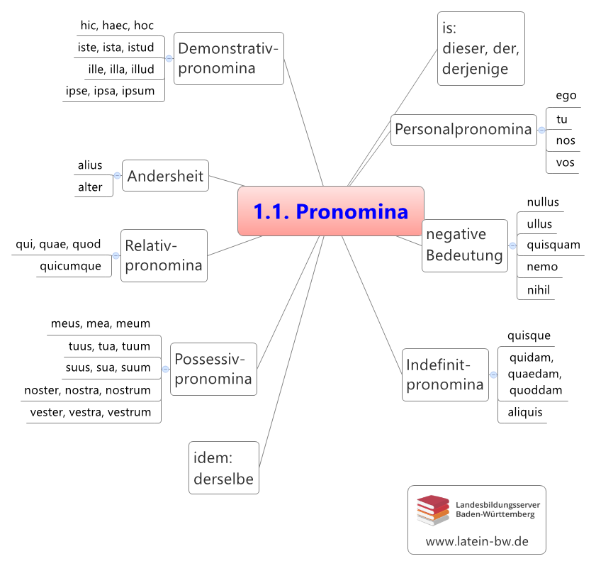

1.1.5. Relativpronomina
quī, quae, quod: der, die, das
quīcumque, quaecumque, quodcumque: jeder beliebige, jeder, der
Quicumque hoc fecit, supplicio dignus est.
Jeder, der das machte/gemacht hat, verdient die Todesstrafe. (Cicero, In Verrem 2,3,217)

1.1.6. Das Reflexivpronomen sē
Das Reflexivpronomen sē bedeutet in der Grundbedeutung "sich". Beim Übersetzen eines AcI muss man aber in der Regel "er" oder "sie" verwenden.
Cicero dixit se hoc vidisse.
Cicero sagte, er habe dies gesehen.
Dieser Fall tritt dann ein, wenn se sich auf das Subjekt des übergeordneten Satzes (im Beispiel: Cicero) bezieht.
Deklination von sē:
- Nominativ und Akkusativ: sē
- Genitiv: suī
- Dativ: sibi
- Ablativ: a sē, sēcum (von sich, mit sich bzw. im AcI: "von ihm, mit ihm/von ihr, mit ihr" oder "von ihnen, mit ihnen")

1.1.7. Verallgemeinernde und unbestimmte Pronomina
quisque/quidque (substantivisch) und quisque/quaeque/quodque (adjektivisch): jeder, ein beliebiger, irgendjemand
Messanam ut quisque nostrum venerat, haec [signa] visere solebat.
Wenn irgendjemand von uns nach Messana kam, pflegte er diese Statuen zu besichtigen. (Cicero, In Verrem 2,4,5 - Textstelle in der lateinischen Bibliothek)
quīdam, quaedam, quoddam (adjektivisch) und quīdam, quaedam, quiddam (substantivisch): ein gewisser, jemand
Das Pronomen quidam wird an die Wörter angehängt, die es ergänzt (Fachwort: Es ist enklitisch).
Mit quidam wird eine Person bezeichnet, über die der Sprecher keine weiteren Angaben machen kann oder will.
Substantivische Verwendung (d. h. das Pronomen steht alleine, so dass es kein Substantiv ergänzt):
Tertium peccatum commune cum quibusdam [est], quod ...
Die dritte Verfehlung ist bei gewissen Leuten ganz üblich, und sie besteht darin, dass... (nach Cicero, Tusculanae disputationes 3,47; Text bei der PHI-Bibliothek)
Adjektivische Verwendung von quidam (d. h. in Ergänzung zu einem Substantiv):
Alterius vitae quoddam initium ordimur.
Wir beginnen sozusagen einen Anfang eines anderen Lebens. (Cicero, Briefe an Atticus 4,1)
aliquis, aliquid (substantivisch) und aliquī, aliqua, aliquod (adjektivisch): irgendjemand, jemand, etwas; adjektivisch: irgendein, irgendeine
Riserit aliquis fortasse hoc praeceptum.
Irgendjemand mag vielleicht über diese Anweisung lachen. (Cicero, De oratore 2,99)
Harum sententiarum quae vera sit, deus aliqui viderit.
Welche dieser Meinungen der Wahrheit entspricht, das mag irgendein Gott erkennen. (Cicero, Tusculanae disputationes 1,23,1)
Allerdings wird aliquis auch bisweilen mit einem Substantiv verbunden.
Nach folgenden Wörtern wird qui bzw. quis im Sinne von "jemand" verwendet, d.h. die Vorsilbe ali- von aliquis fällt weg:
si, ne, nisi, num, quando (wann), ubi, unde, ut, cum, dum und alius.
Si quis dicet hoc esse verum, ego dissentiam.
Wenn jemand sagen wird, dass dies wahr ist, dann werde ich widersprechen.
Im folgenden Beispiel findet man beide Ausdrucksweisen für etwas, irgendein: zuerst quod (die Vorsilbe ali- wird wegen des vorangehenden si weggelassen) und dann aliquid:
Me saepe esse pollicitum... dicebant, si quod tempus accidisset, quo tempore aliquid a me requirerent, commodis eorum me non defuturum.
Sie sagten immer wieder, dass ich oft versprochen hatte, ich werde ihre Interessen nicht im Stich lassen, falls irgendein Umstand eingetreten sei, dessetwegen sie irgendetwas von mir verlangen würden. (Cicero, Divinatio in Caecilium 1,1)

1.1.8. Pronomina / Pronominaladjektive mit negativer
(verneinender) Bedeutung

A. Adjektivisch
nūllus, nūlla, nūllum: kein
ūllus, ūlla, ūllus: einer, jemand/kein
Das Pronominaladjektiv ullus (irgendein), das wie nullus dekliniert wird, kommt überwiegend in Sätzen mit negativer Bedeutung vor.
Viele Redewendungen mit sine:
- sine ulla dubitatione = ohne jeden Zweifel
- sine ulla religione = ohne jeden/allen Glauben
- sine ulla mora = ohne die geringste Verzögerung
ullus in Verbindung mit einer anderen Verneinung:
Quodsi exemeris ex rerum natura benivolentiae coniunctionem, nec domus ulla nec urbs stare poterit.
Wenn du aber aus der Natur das Wohlwollen und die Verbundenheit zwischen den Menschen wegnimmst, dann kann weder irgendein Haus noch irgendeine Stadt bestehen. (Cicero, Laelius de amicitia 23)

B. Substantivisch
quisquam: keiner, niemand, nichts
Dico istum nihil tota in Sicilia in aedibus cuiusquam reliquisse.
Ich behaupte, dass jener dort [gemeint ist C. Verres] in ganz Sizilien nichts im Hause irgendeines Menschen übrig gelassen hat. (nach Cicero, In Verrem 2,4,2 - Textstelle in der lateinischen Bibliothek)
nēmō: niemand
nihil: nichts

1.1.9. idem, eadem, idem
īdem, eadem, idem: derselbe, dieselbe, dasselbe
Das Pronomen idem wird ähnlich wie das deutsche Adjektiv "gleich/der, die das gleiche" verwendet.
Eadem causa nostra est.
Unser Anliegen ist das gleiche.
Schließt sich an idem ein Vergleich an, bei dem man im Deutschen "wie" verwendet, dann stehen im Lateinischen ein Relativsatz oder die Konjunktionen ac oder atque:
Iidem erant, qui semper fuerant.
Sie waren die gleichen, die sie immer gewesen waren.
Utinam lex esset eadem, quae uxori est, viro!
Wenn doch für den Mann das gleiche Recht gelten würde wie für die Frau! (Plautus, Mercator 823)
Eadem sentimus quae/ac/atque Stoici.
Wir haben die gleiche Ansicht wie die Stoiker.

1.1.10: alius und alter - Pronomina für die Andersheit
alius, alia, aliud: ein anderer, eine andere, ein anderes (ein beliebiger anderer)
Quid aliud scribam ad te?
Was soll ich dir sonst noch schreiben? (Cicero)
alter, altera, alterum: der (die, das) andere (von zweien); der (die, das) zweite
Nunc ad alteram epistulam venio.
Ich komme jetzt auf den zweiten Brief zu sprechen. (Cicero)

